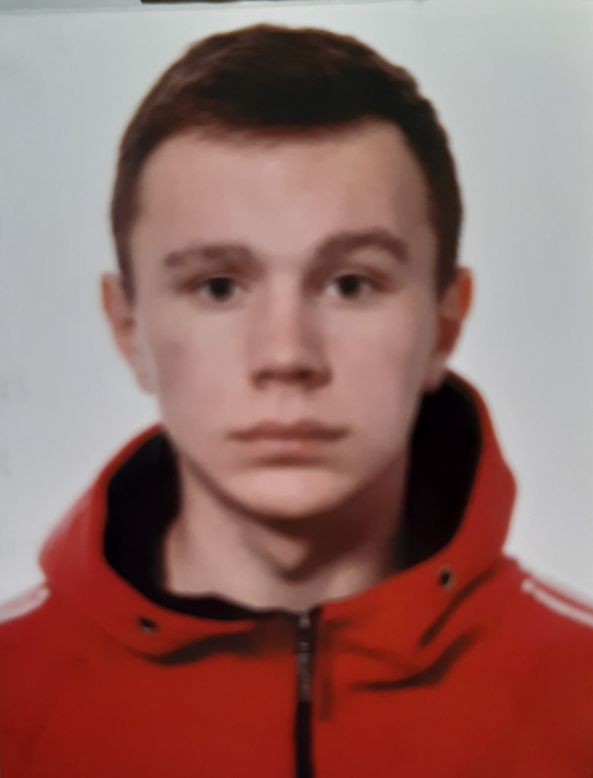Персональные данные выпускника

Ф.И.О.: Карпюк Илья Олегович
Дата рождения: 29.06.2001 г.
Город Богданович, Свердловская область
Телефон: 89538228461

Учебное заведение: ГАПОУ СО «Богдановичский политехникум»

Профессия: 15.01.05 «Сварщик (ручной и частично механизированной сварки (наплавки)»

Тип деятельности, которым вы хотели бы заниматься:
Работать по профессии

Достижения:
- Участие в конкурсе сварочных работ «Сварщики - дирижеры Победы» (Диплом III степени);
- Участие в акции «10000 добрых дел»;
- Участие в конкурсе «А ну-ка, парни!» (грамота I место);
- Участие в студенческом дне (грамота за 3 место).

Дополнительные сведения:
В свободное время занимаюсь волейболом.

